Antes de emplear el N2002A debe realizarse un test de verificación, para asegurar que los caminos de conmutación funcionen y que el VSWR este dentro de los limites [1.19]

Test de Verificación

Equipo Requerido
- Analizador de Red que cubra el rango 0MHz a 26.5GHz (VNA)
- Kit de calibración apropiado para VNA
- Agilent 11713A
- Cable Viking para conexión 11713A

Conexiones
Conectar cables Viking de la parte posterior del 11713A a la parte posterior del N2002A. Conectar Atten X del 11713A al Attenuator X del N2002A. Conectar Atten Y del 11713A al Attenuator Y del N2002A.

Tabla de VSWR típico en [1.19]
Agilent N2002A empleado cuando se requiere realizar pruebas de Razón de Ruido en Exceso (ENR) sobre una fuente de ruido [1.14].
El N2002A es controlado por el 11713A. El 11713A es controlado por el software N2002A Noise Source Demonstration Software (No encontrado. Ver en su lugar VEE PRO en KeySight).

Equipo de Prueba Recomendado
El equipo para medición de ENR es el siguiente: [3.4]
- N8975A NFA.
- N2002A Conjunto para probar fuentes de ruido.
- 11713A.
- Fuente de ruido de referencia estándar.
El equipo para medición del coeficiente de reflexión es el siguiente: [3.4]
- N8975A NFA.
- Analizador de red 8753ES o 8753ET , 8722Es o 8722ET
- Kits de calibración apropiados para analizadores de red.
Para mediciones de ENR y el coeficiente de reflexión (magnitud y fase), equipo listado en las tablas 2-4 y 2-5 del documento [1].
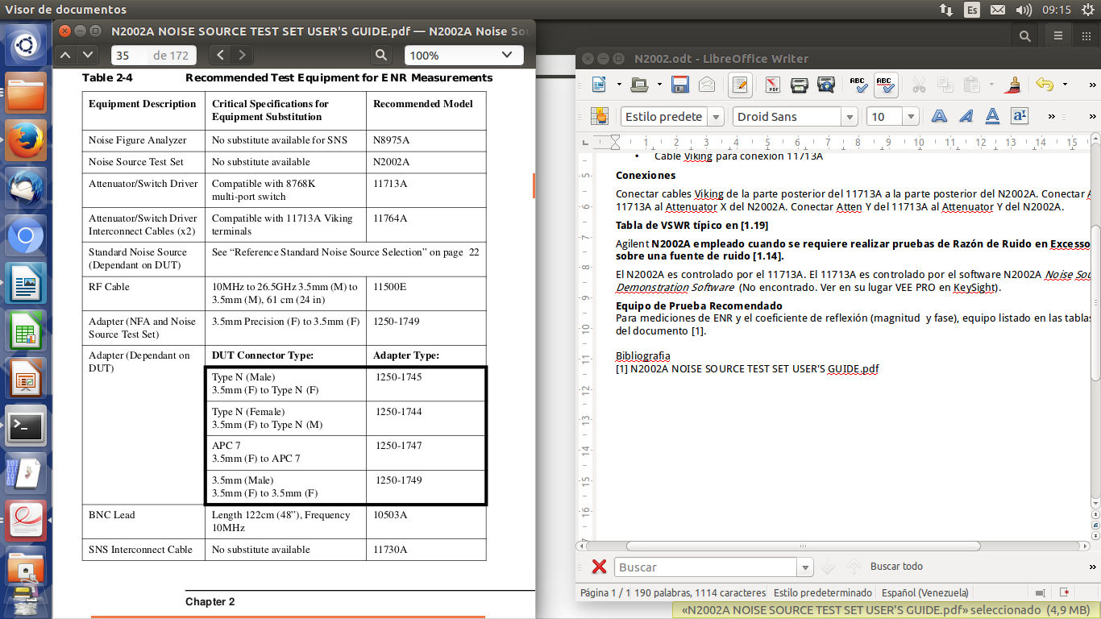

Selección del estándar de la fuente de ruido [1.34]
El estándar de referencia define las frecuencias sobre las cuales deben realizarse las mediciones, tanto en la misma referencia como en el DUT.
La precisión en la medición del ENR del DUT es dependiente de la precisión en la calibración del estándar de referencia. Así la incertidumbre en la medición es dependiente en la incertidumbre en la referencia. Por lo tanto para maximizar la exactitud y minimizar la incertidumbre, Agilent recomienda emplear una referencia calibrada por un laboratorio especialista (national standards laboratory).
Los valores de ENR de una referencia estándar son validos únicamente a la temperatura de calibración.
Los valores de incertidumbre de una referencia estándar son validos únicamente a la temperatura ambiente (23 ºC +- 1ºC)(296K).
Puede emplearse más de un estándar de referencia para resultados con mayor exactitud, Agilent recomienda emplear el mismo estándar que la fuente de ruido objeto de medida.
El proceso de medida requiere de varios adaptadores y cables, Agilent recomienda que deben ser de buena calidad y de precisión. Estos deben estar especificados para el rango de frecuencia en los que serán usados.
Las fuentes de ruido de Agilent pueden emplearse en frecuencias no cardinales. Pero los valores de ENR y su incertidumbre deben ser interpolados de la data disponible.

Proceso de Calibración [1.26]
Consiste en dos pruebas de verificación de desempeño:
- Razón de ruido en exceso (ENR)
- Coeficiente de reflexión (magnitud y fase)
SI la fuente de ruido falla cualquiera de estas pruebas de desempeño, la NS requiere reparación.
Se aplican estas pruebas a las fuentes de ruido Agilent, mencionadas en [1.26]. Este proceso de calibración permite calibrar fuentes de ruido entre 10.0MHz y 26.5GHz.
Aparte de la calibración en puntos cardinales de frecuencia, se puede realizar la calibración en otros puntos. El máximo de puntos frecuencia-ENR es de 81.

Descripción de las pruebas [1.28]

Mediciones de ENR [1.28]
La prueba de ENR consiste en comparar los resultados de la prueba en el DUT contra los resultados de una prueba estándar. La referencia estándar es una fuente de ruido con valores conocidos de ENR. Las medidas se llevan a cabo en la referencia estándar y en el DUT. Los valores de ENR del DUT se derivan de estos resultados.
La medición de ENR [3.5] se basa en comparar el DUT contra una referencia estándar, la cual es una fuente d ruido calibrada con valores conocidos de ENR. La precisión de la medidas para el DUT es altamente dependiente de la exactitud de la calibración de la referencia estándar. Se debe usar, según Agilent, una referencia estándar que haya sido calibrada por un laboratorio especializado.
Las pruebas deben realizarse dentro de la temperatura ambiente de 296 +-1K (23+-1)C.
Inicia al encender los equipos y permitir que calienten por una hora. Permitir que ls fuentes de ruido se estabilicen a la temperatura ambiente. No usar las NS una hora antes de realizar las mediciones.
Las fuentes de ruido requieren calibración periódica del desempeño operacional. En condiciones de uso normal y ambientales, se calibra la NS cada 12 meses [1.27].
Se deben cargar los datos de ENR de la referencia estándar. SI se usa una fuente de ruido inteligente (SNS), el NFA puede cargar los datos de NR automáticamente de la SNS, si esta habilitado para esto.
Las tablas para registro de resultados se muestran en las tablas 1 y 2.

Resumen del procedimiento de medición de ENR [1.29] [1.39].
- Los valores de ENR de la referencia estándar (ENR1) son conocidos, ingresar estos valores en la columna ENR1 de la tabla 1.
- Se conecta el equipo de prueba como indica la figura 2.1[1.29]. Conectar la fuente de ruido de referencia, asegurando que el conector RF de la NS es del mismo tipo que el conector del DUT [1.39]. Ajustar los interruptores del 11713, para el canal de frecuencia requerido, por ejemplo interruptores 9 y 0 ON para medir entre 10MHz y 3.0GHz.
- Establecer el equipo para realizar la medida del primer punto de frecuencia.
- Medir el factor Y lineal sobre la referencia estándar.
- Anotar en las tablas el resultado, bajo la columna Y1.
- Establecer el equipo para medir el siguiente punto de frecuencia, repetir el procedimiento hasta que todos los puntos de medición estén completos.
- Remover la referencia estándar de la entrada del N2002A y conectar el DUT.
- Establecer el equipo para medir el primer punto de frecuencia.
- Medir el factor Y lineal en el DUT.
- Anotar en las tablas de registro el resultado bajo la columna Y2.
- Repetir el procedimiento para todos los puntos a medir.
- Con los resultados obtenidos, introducirlos en las ecuaciones y calcular con ellas el ENR y los valores de incertidumbre.
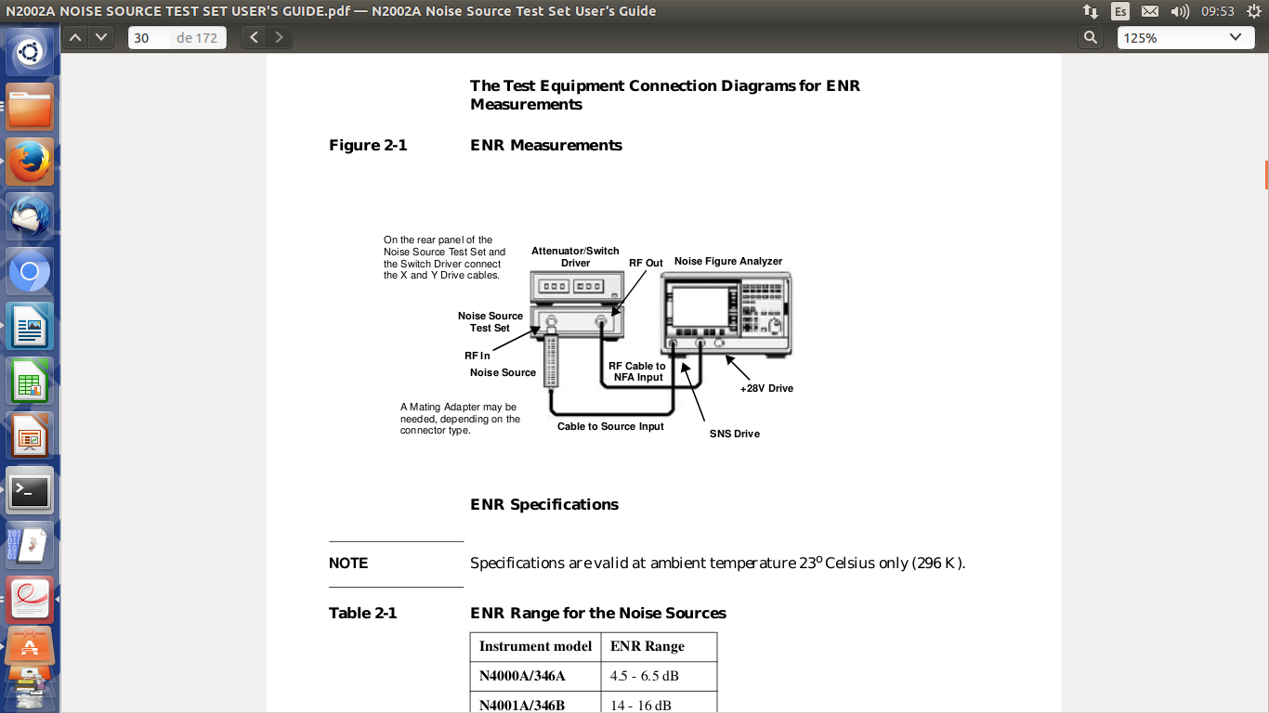Figura 2-1 [1.29]: Conexiones del equipo para mediciones de ENR

Medición de coeficiente de reflexión (magnitud y fase) [1.31]
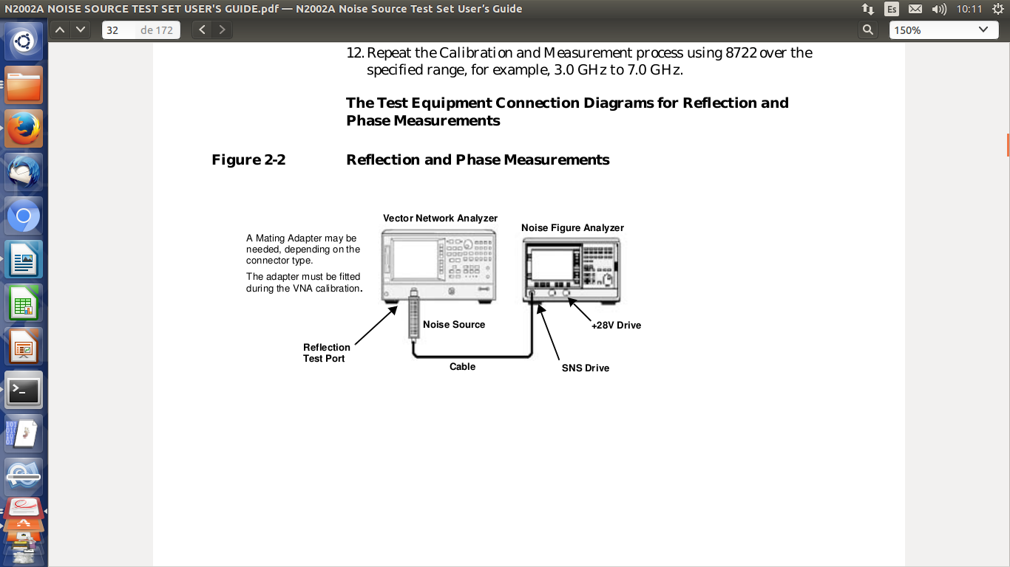Figura 2-2 [1.32]: Diagrama de conexión de los equipos para medición coeficiente de reflexión

Tablas para registro de mediciones de ENR [1.110]
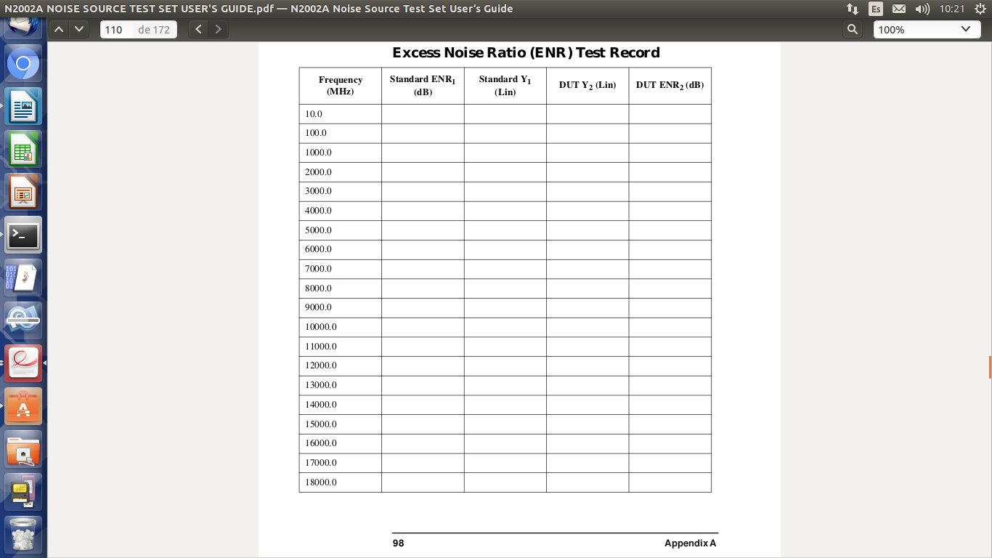Tabla 1: Tabla para registro en medición de ENR

Tabla para registro de mediciones de incertidumbre ENR [1.111]
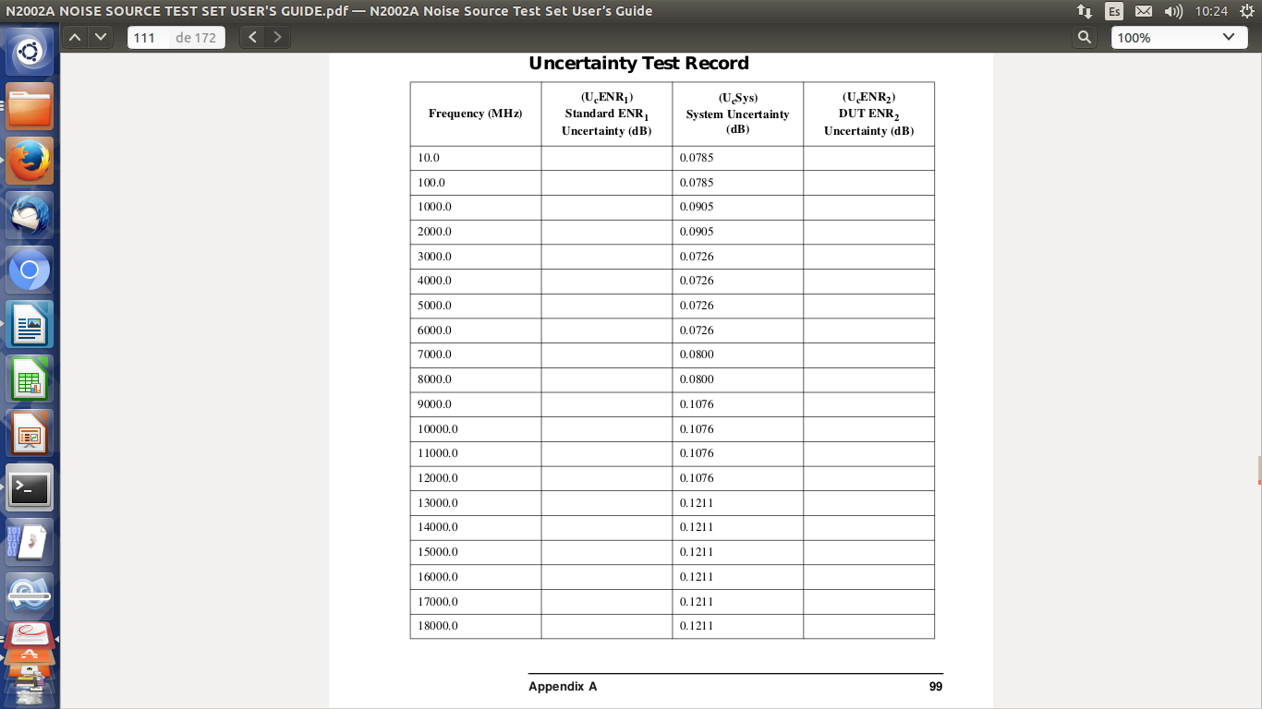Tabla 2: Tabla para registro de incertidumbre en medición de ENR

Ecuaciones [1.43] [3.6]

ENR

Incertidumbre

Términos usados en las ecuaciones
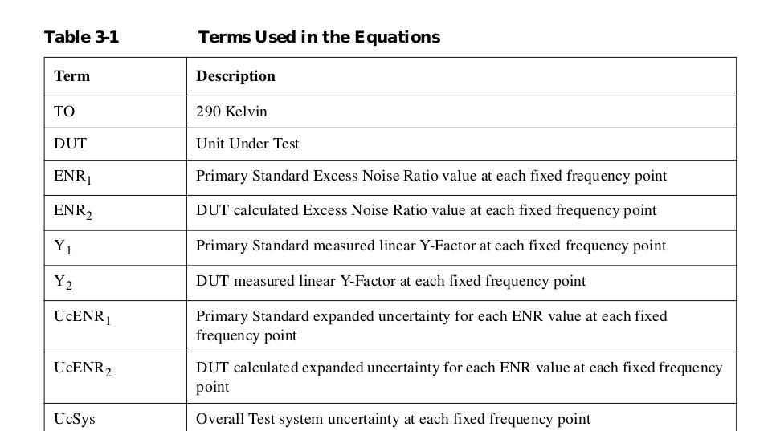

Rango de las mediciones de ENR para fuentes de ruido Agilent
La medición de ENR sobre la fuente de ruido permite garantizar que esta se encuentre dentro de las especificaciones, por ejemplo dadas por Agilent en la tabla 1.

Función de N2002A [2.2]
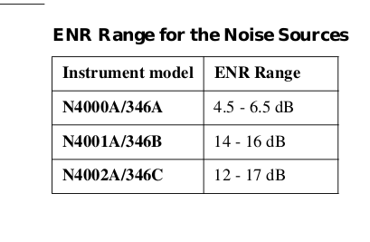Tabla 3 [1.30]: Rango de ENR para fuentes de ruido
El Agilent N2002 es uno de los instrumentos que operan como parte integral del sistema de calibración de fuente de figura de ruido. La función de este es de proveer aislamiento entre la fuente de ruido y el NFA con el fin de minimizar el coeficiente de reflexión. Las reflexiones entre el DUT y la fuente de ruido causan incertidumbre en la potencia de ruido que emerge de la fuente; la medición entonces no se refiere a la impedancia de 50 Ohms deseados, sino a la impedancia actual de la fuente de ruido. Incorporando el N2002A dentro del sistema de calibración se minimiza la interacción entre el DUT y el NFA, minimizando el coeficiente de reflexión y de esta forma la incertidumbre. Esto permite una calibración más precisa de la fuente de ruido.
Según [3.4] el N2020A es usado para realizar mediciones de ENR sobre una fuente de ruido. Este equipo provee aislamiento entre la NS y el equipo que ejecuta la medición. AL minimizar la interacción entre el DUT y el extremo que realiza la medición se asegura mediciones exactas y repetibles, esto reduce significativamente la incertidumbre.
Según recomendación de Agilent, se debe usar el N2002A en conjunto con el Agilent N8975A (NFA) como equipo básico fundamental para calibración de fuente de ruido.
N2002A es un equipo para calibrar fuentes de ruido “en casa” [3.3]. El objetivo es calibrar fuentes de ruido a estándar trazables.

Automatización del proceso de medición
El software que automatiza el proceso de medición esta escrito dentro de Agilent VEE Pro, el cual parece ser un entorno de ejecución (run time), esta disponible como un archivo VEE Pro o un archivo VEE Pro run time (posiblemente sea un script).
- Software listado en [3.8]
- Agilent VEE Pro
- Agilent VEE Pro run time (provisto con el N2002A)
VEE Pro puede comunicarse a través de GPIB, LAN, USB, RS-232, VXI y LXI.
Para su uso requiere una tarjeta de interfaz GPIB (Agilent o National Instruments).

Sistema de calibración de fuente de ruido Agilent
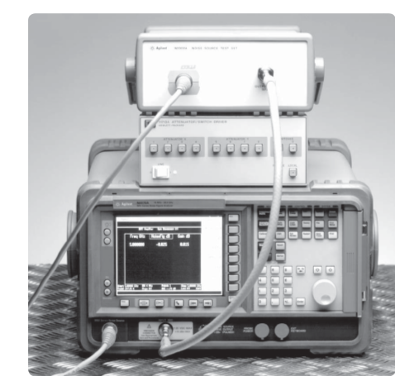Figura 1 [2.3]: Conjunto para pruebas con fuentes de ruido (noise source test set)
El sistema de la figura 1 cuenta con los equipos [2.5]:
- NFA N8975, opera en un rango de 10MHz a 26.6GHz) (con opción 1D5 la cual es una referencia de frecuencia de alta estabilidad).
- Cuenta con el N2002A conjunto para pruebas con fuente de ruido que puede incluir todos los cables y conectores necesarios para ejecutar calibración de NS con conectores de 3.5mm y tipo N (opción 001). Incluye el 11713A.
- Incluye una fuente de ruido estándar de oro.

Características del sistema [2.5]
Entre otras, puede calibrar fuentes de ruido tipo SNS y de la serie 346 de Agilent.

Nota importante de [2.3]
El N2002A conjunto para pruebas con fuente de ruido debe ser usado en un sistema de calibración de fuente de ruido, este equipo no posee fuente de poder y no realiza mediciones.
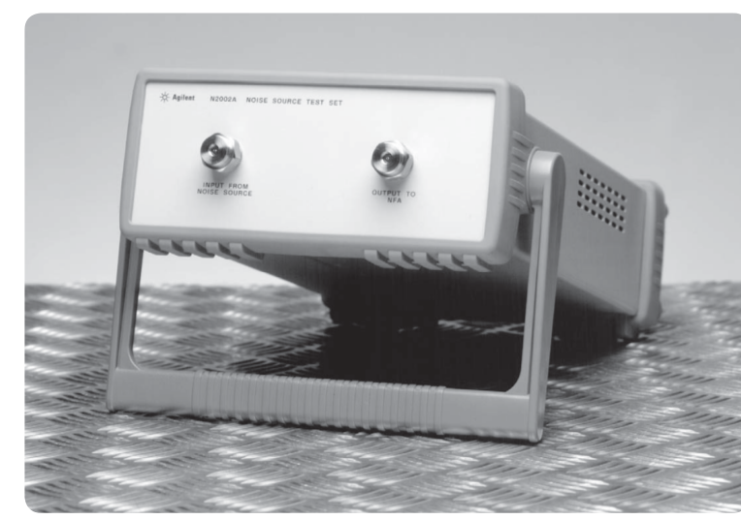Figura 2 [2.1]: N2002A noise source test set
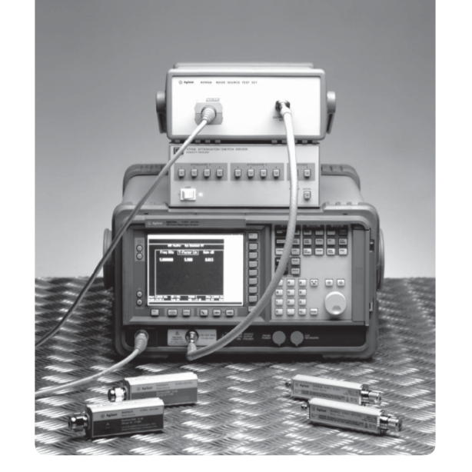Figura 3 [3.1]: N2002A noise source test set con fuentes de ruido
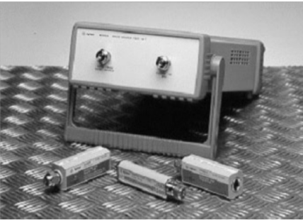

Equipo complementario al N2002A:
Según [2.4] este equipo cuenta con las fuentes de ruido inteligentes (SNS) Agilent de la serie N4000 y de la serie 346.

Vista interna del 2N2002
A1 | 18 GHz – 26,5 GHz
A2 | 12 GHz – 18 GHz
A3 | 6 GHz – 12 GHz
A4 | 3 GHz – 6 GHz
A5 | Atenuador de 3 dB
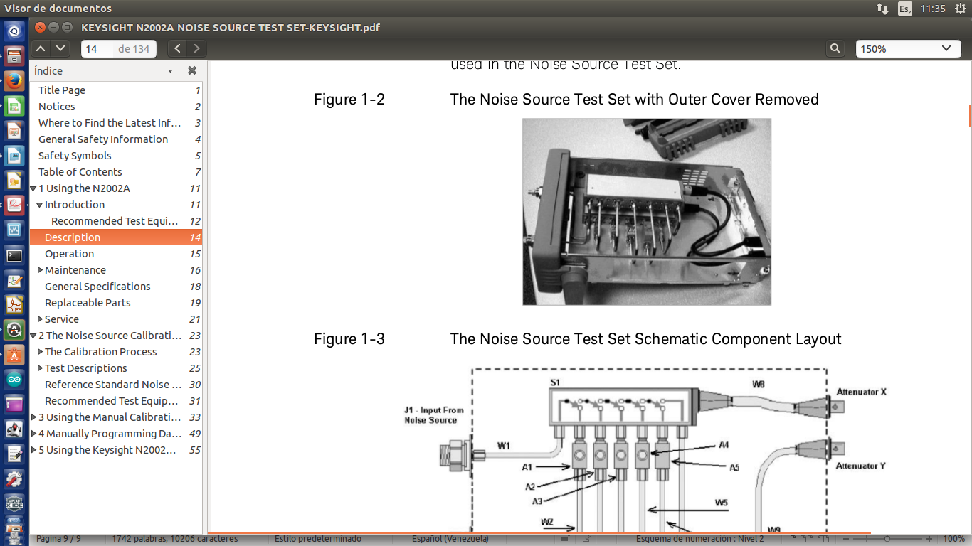
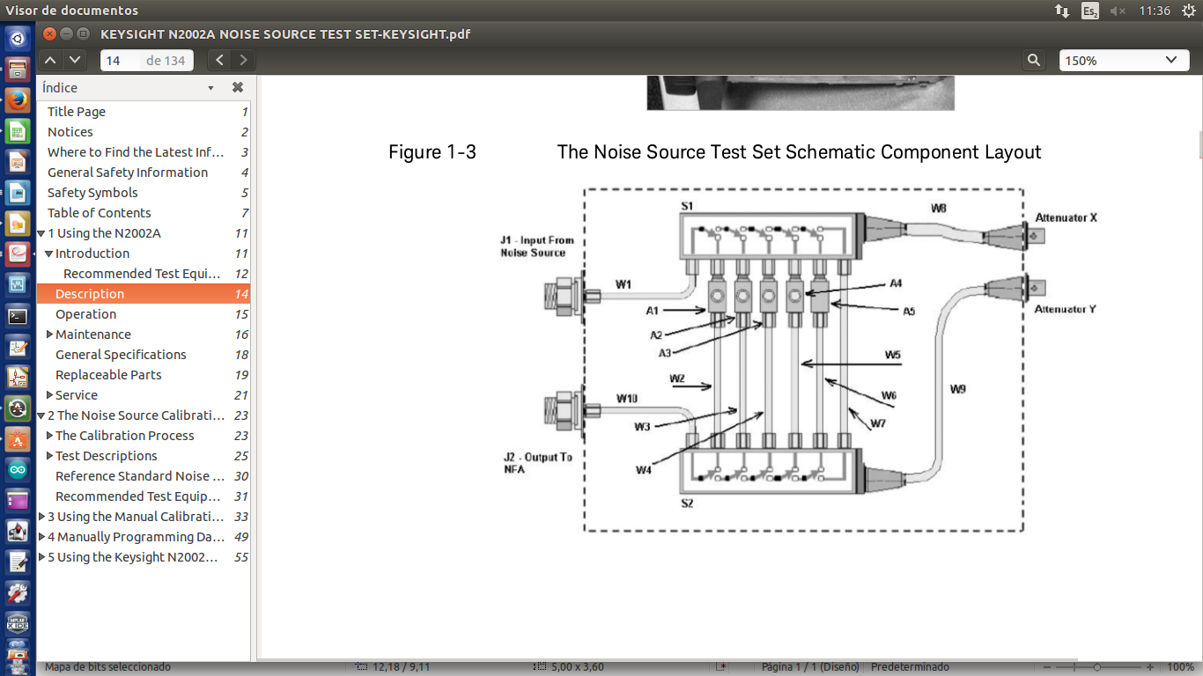

Prueba de verificación [1.17]
Por medio de un analizador vectorial de red se verifica el coeficiente sea el que indica la tabla para cada frecuencia.
Frecuencia (GHz) | 9 | 10 | 11 | 12 | 13 | 14 | 15 | 16 | 17 | 18
Limite de ROE tipico | 1:1.15 | 1:1.15 | 1:1.15 | 1:1.15 | 1:1.15 | 1:1.15 | 1:1.15 | 1:1.15 | 1:1.15 | 1:1.15
Presionar botones 11713 | 3, 7 | 3, 7 | 3, 7 | 3, 7 | 2, 6 | 2, 6 | 2, 6 | 2, 6 | 4, 8 | 4, 8

 | 19 | 20 | 21 | 22 | 23 | 24 | 25 | 26 | 25.5
 | 1:1.18 | 1:1.18 | 1:1.18 | 1:1.18 | 1:1.18 | 1:1.18 | 1:1.18 | 1:1.18 | 1:1.18
 | 4, 8 | 4, 8 | 4, 8 | 4, 8 | 4, 8 | 4, 8 | 4, 8 | 4, 8 | 4, 8

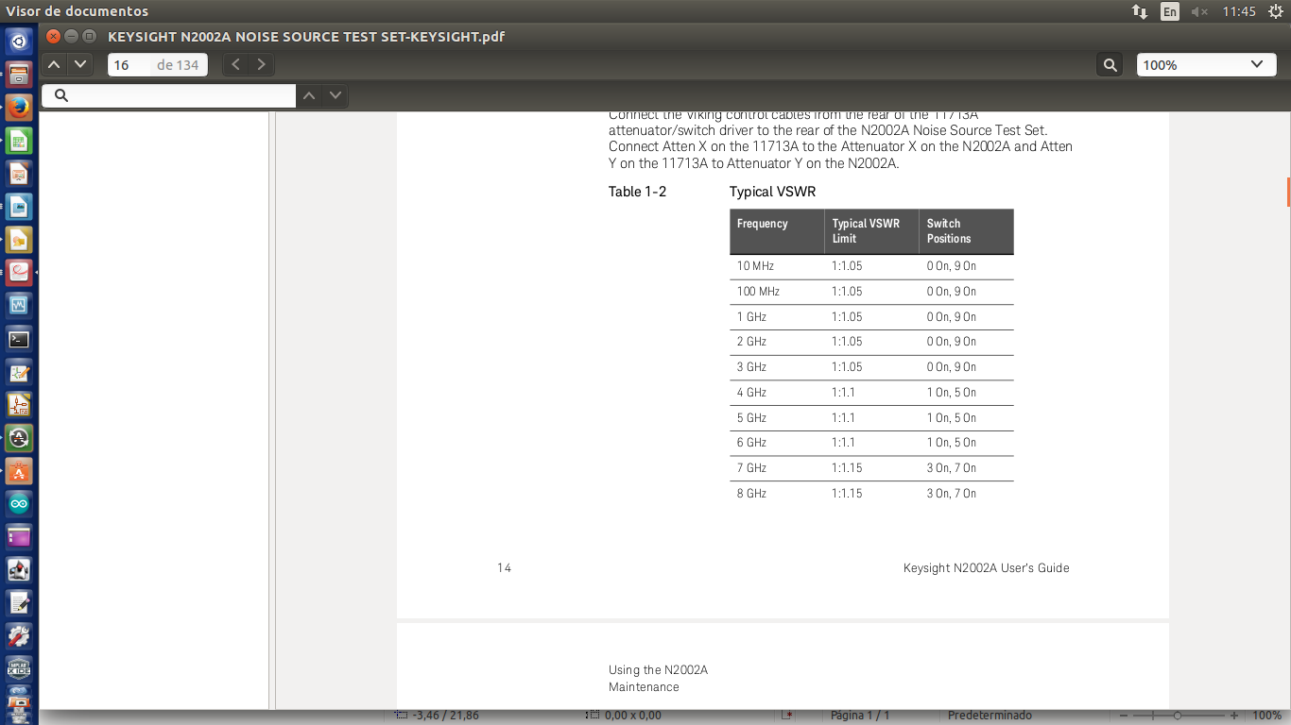
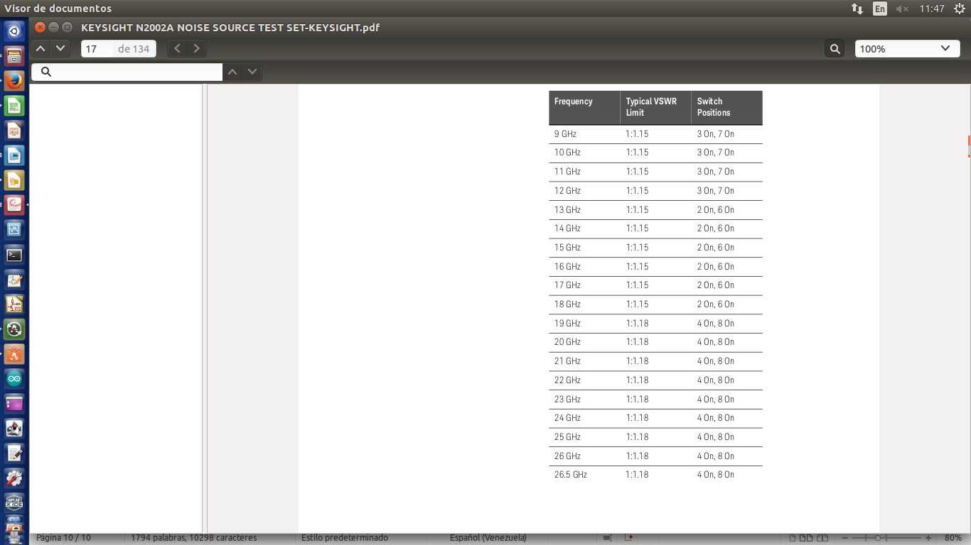
Bibliografía
[1] N2002A NOISE SOURCE TEST SET USER'S GUIDE
[2] AGILENT N2002A NOISE SOURCE TEST SET 10MHZ TO 26.5GHZ.
[3] USING THE AGILENT N8975A NOISE FIGURE ANALYZER AND THE N2002A NOISE SOURCE TEST SET-AGILENT
[4] KEYSIGHT N2002A NOISE SOURCE TEST SET-KEYSIGHT

